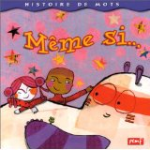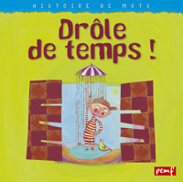
Même si …
pemf

 Coche les phrases du livre.
J’ai la chance d’avoir des copains.
J’ai la chance d’avoir une petite sœur.
J’ai la chance de pouvoir m’amuser.
J’ai la chance d’aller à l’école.
J’ai la chance de pouvoir jouer.
J’ai la chance de rire.
J’ai la chance de partir en vacances.
J’ai la chance de manger.
J’ai la chance d’avoir un petit frère.
J’ai la chance d’avoir une famille.

 Relie chaque début de phrase à sa fin.
jouer  manger  l’école  une petite sœur  des copains  une famille | ● ●  ● ●  ● ●  ● ●  ● ●  ● ● | parfois c’est difficile.  parfois elle m‘embête.  parfois on se bagarre.  Parfois je ne gagne pas.  parfois elle est loin.  parfois ce n’est pas bon.

/ 5

